Recursos para Inmigrantes Durante la Crisis del virus COVID-19

Esta guía integral fue creada para abordar las necesidades de la comunidad de inmigrantes y refugiados en el estado de Illinois. Si está buscando recursos en un estado diferente, vaya al siguiente documento Recursos para las Comunidades Indocumentadas durante la Crisis del virus COVID-19 o Ayuda Tangible para las Comunidades Indocumentadas Durante la Crisis del Virus COIVD-19.

Estaremos actualizando esta lista de recursos a medida que más información se encuentre disponible.

INFOGRÁFICOS DISPONIBLES PARA COMPARTIR EN LA CUENTA DE ICIRR EN FACEBOOK! – ¡Haga clic en el ícono “Me gusta” y Comparta!

Para preguntas o para agregar información que le gustaría que sea compartida en esta guía, contacte a Evelyn Venegas, Coordinadora de Apoyo Familiar al siguiente correo electrónico evenegas@icirr.org

Proveedores de Servicios: Si usted desea compartir sus recursos en esta guía, ¡por favor, díganos explícitamente si los recursos están disponibles al público en general sin importar su estatus migratorio!

ÍNDICE

RECURSOS PARA EL ESTADO DE ILLINOIS 2
Información Básica sobre el virus COVID-19 2
Beneficios Públicos 2
Seguro de Desempleo 3
Programas Financiados por el Estado enfocados en Inmigrantes y Refugiados 6
Otros Programas Financiados por el Estado 8
INFORMACIÓN SOBRE EL USCIS E INMIGRACIÓN 10
Cierre de Oficinas del USCIS 10
Carga Pública y COVID-19 11
ICE y COVID-19 13
OTROS RECURSOS 14
Fondos Financieros o de Emergencia 14
Acceso a la Asistencia de Salud 15
Seguridad Alimentaria 18
Adulto Mayor (65+) 21
Vivienda, Utilidades, Acceso a Internet y Protección al Consumidor 22
Servicios para la Niñez/Servicios de Guardería de Emergencia 24
Servicios Legales No Migratorios 25
Servicios para Familias 25
Derechos de los Trabajadores 26
Salud Mental y Afines 26
Empleo 27
Otros Servicios No Evaluados por ICIRR 28

RECURSOS DEL ESTADO DE ILLINOIS

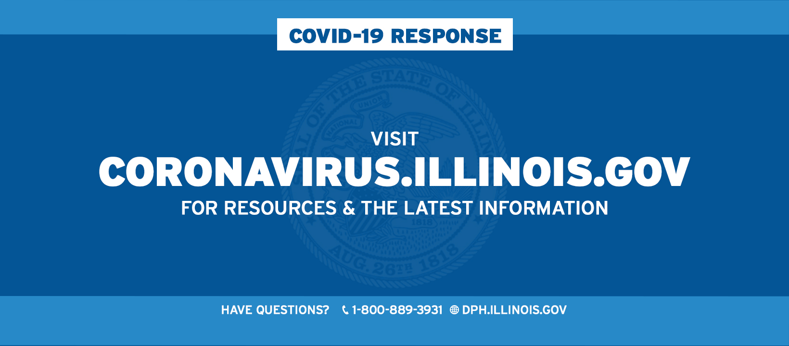
Información sobre COVID-19
El estado de Illinois ha publicado un sitio web para difundir información, recursos y las últimas actualizaciones sobre el virus COVID-19. También puede llamar a la línea directa informativa del coronavirus al 1-800-889-3931.
Para visitar el sitio web, por favor vaya a: coronavirus.illinois.gov

Beneficios Públicos
Disponible para inmigrantes y refugiados según ciertos criterios. Para saber si usted o su familia pueden calificar, llame a la línea directa del Programa de Recursos Familiares de Inmigrantes (IFRP, por sus siglas en inglés) al 1-855-IFRP-NOW (1-855-437-7669). Si bien línea directa tenía grabaciones en varios idiomas para proporcionar información sobre los beneficios públicos, debido a la crisis producida por el virus COVID-19, la línea telefónica será atendida directamente por un empleado de recepción de lunes a viernes de 9:30 a.m. a 4:30 p.m. en ocho idiomas diferentes:
- español
- árabe
- chino (mandarín)
- coreano
- polaco
- ruso
- vietnamita
- inglés
Puede solicitar SNAP, dinero en efectivo y beneficios médicos en línea visitando el sitio web abe.illinois.gov o llamando al 1-800-843-6154.

VÍCTIMAS DE TRATA, TORTURA Y OTROS DELITOS GRAVES → Al 1 de enero de 2018, las personas que tienen la intención de presentar o han presentado una solicitud de visa U, visa T y/o solicitud de asilo califican para beneficios públicos financiados por el estado. Llame a la línea directa del IFRP para obtener más información. ¡Esto NO cuenta para la evaluación de carga pública! Llame a la línea directa del IFRP para mayor información.

Seguro de Desempleo
Tenga en cuenta: Sabemos que muchos de ustedes han tenido problemas para comunicarse con el Departamento de Seguridad de Empleo de Illinois (IDES, por sus siglas en inglés) para solicitar un seguro de desempleo. El IDES ha contratado personal adicional y ha ampliado su horario de atención para abordar la situación. El IDES recomienda que incluso si escucha un tono de ocupado, permanezca en la línea. Considere que habrá un tiempo de espera adicional una vez que esté conectado.
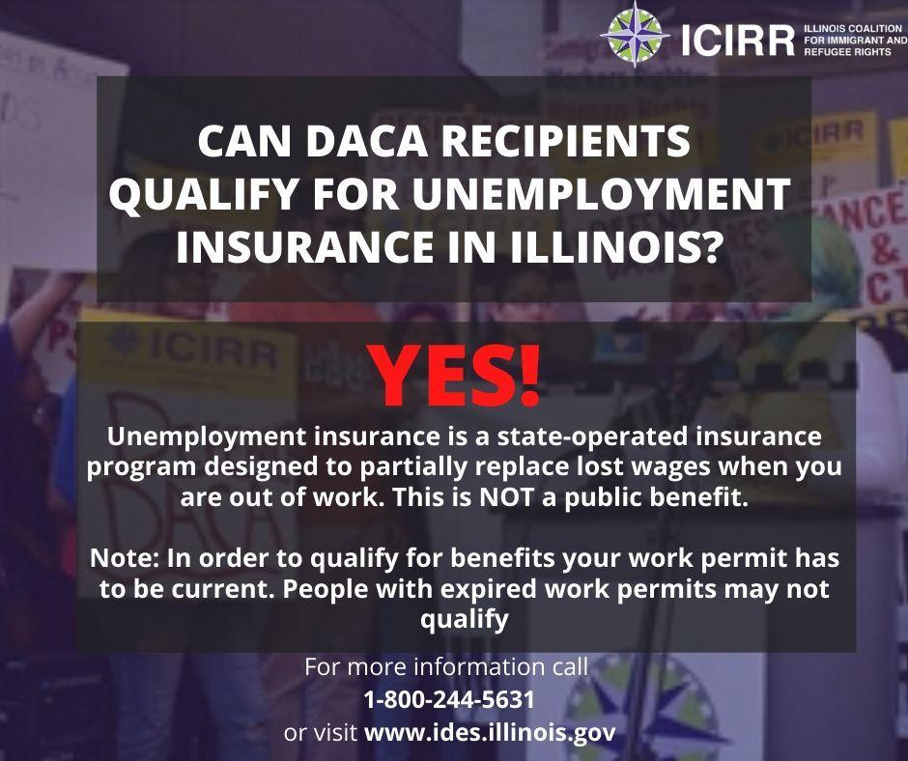
Las solicitudes de reclamos y la presentación de documentos en línea no estarán disponibles de 8 p.m. a 10 p.m. durante las noches para el trámite diario de reclamos.
27/03/2020- Actualización del IDES:
Para procesar el volumen extremadamente alto de reclamos de beneficios de desempleo debido al virus COVID-19, el IDES ha implementado el siguiente cronograma para aquellos que presentan reclamos en línea y por teléfono:

Cronograma de Presentación de Documentos en Línea:
- Aquellos cuyos apellidos inician con las letras A-M se les pedirá que presenten sus reclamos los domingos, martes o jueves.
- Aquellos cuyos apellidos que inician con las letras N-Z se les pedirá que presenten sus reclamos los lunes, miércoles y viernes.
- Los sábados estarán disponibles para que cualquiera pueda acomodar a aquellos que no pudieron presentar durante los horarios asignados.
Cronograma del Centro de Atención de Presentación de Documentos:
- Aquellos cuyos apellidos inician con las letras A-M se les pedirá que llamen los martes y jueves de 7:30 a.m. a 6 p.m.
- Aquellos cuyos apellidos inician con las letras N-Z se les pedirá que llamen los lunes y miércoles de 7:30 a.m. a 6 p.m.
- Los viernes (de 7:30 a.m. a 6 p.m.) estarán disponibles para acomodar a aquellos que no pudieron presentar su pedido durante los horarios asignados.
Aquellos cuyos apellidos inician con las letras A-M se les pedirá que llamen los martes y jueves de 7:30 a.m. a 6 p.m.
Aquellos cuyos apellidos inician con las letras N-Z se les pedirá que llamen los lunes y miércoles de 7:30 a.m. a 6 p.m.
Los viernes (de 7:30 a.m. a 6 p.m.) estarán disponibles para acomodar a aquellos que no pudieron presentar su pedido durante el horario asignado.
El día o la hora del día en que se presenta un reclamo no afectará que reciba o no los beneficios o el monto del mismo. Además, las reclamos se harán retroactivos para reflejar la fecha en que un demandante fue despedido o cesado de su trabajo debido a la crisis producida por el virus COVID-19.
Nota: Los días en los que puede presentar un reclamo pueden ser diferentes de los días que se le pide que certifique.

El seguro de desempleo es un programa de seguro operado por el estado diseñado para reemplazar parcialmente los salarios perdidos cuando no tiene trabajo. Esto NO es un beneficio público y no cuenta como uno de los beneficios considerados para la evaluación de carga pública. Los beneficiarios del programa DACA son elegibles para solicitar beneficios siempre que tengan una autorización actual para trabajar. Pueden ingresar la información de la tarjeta durante el proceso de presentación de reclamos en línea en www.IDES.Illinois.gov. Una vez que se presenta el reclamo, se le pide que presente copias de la solicitud I-766 (tarjeta de autorización de trabajo) para una revisión adicional. El individuo debe tener un comprobante de autorización legal para trabajar durante el período base que se utiliza para establecer el reclamo de desempleo.
Sepa cómo presentar un Reclamo de Seguro de Desempleo AQUÍ. Si tiene preguntas, por favor llame (800) 244-5631.

Los trabajadores indocumentados no son elegibles para el seguro de desempleo, por favor visite la sección Fondos de Emergencia en esta guía de recursos.

¿Qué sucede si mi autorización de empleo ha expirado?
Si no tiene una autorización vigente para trabajar, se considera que no está legalmente permitido para trabajar y, por lo tanto, no es elegible para el seguro de desempleo. (Fuente: Código Administrativo).

¿Qué sucede si me despiden temporalmente porque el lugar donde trabajo está cerrado temporalmente debido al virus COVID-19?
Un individuo despedido temporalmente en esta situación podría calificar para recibir beneficios siempre que él o ella pudiera y estuviera disponible para buscar trabajo activamente. Bajo las reglas de emergencia que el IDES adoptó recientemente, la persona no tendría que registrarse en el servicio de empleo. Se consideraría que él o ella busca trabajo activamente siempre que el individuo esté preparado para regresar a su trabajo tan pronto como el empleador vuelva a abrir. (Fuente: Página Web del IDES)

Programas Financiados por el Estado Enfoncados en Inmigrantes y Refugiados
Existen múltiples programas financiados por el estado realizados por organizaciones comunitarias que benefician principalmente a la comunidad de inmigrantes y refugiados. Consulte a continuación para obtener más información.

New Americans Initiative (NAI)- Si usted o un miembro de su familia está buscando asistencia legal, ayuda en el proceso de solicitudes de naturalización o desea tomar clases de ciudadanía, visite la página web www.icirr.org/nai o llame a la línea directa del programa NAI al 1-855-NAI-2005 (1-855-624-2005).

¡Tenga en cuenta que los servicios de renovación del programa DACA también se brindan a través de este programa a un costo mínimo o sin costo para el participante!

Immigrant Family Resource Program (IFRP)- Para obtener información sobre si usted o su familia pueden calificar para beneficios públicos u otros tipos de asistencia, llame a la línea directa del programa IFRP al 1-855-IFRP-NOW (1-855-437-7669). Si bien línea directa tenía grabaciones en varios idiomas para proporcionar información sobre los beneficios públicos, debido a la crisis producida por el virus COVID-19, la línea telefónica será atendida directamente por un empleado de recepción de lunes a viernes de 9:30 a.m. a 4:30 p.m. en ocho idiomas diferentes:

- español
- árabe
- chino (mandarín)
- coreano
- polaco
- ruso
- vietnamita
- inglés

Illinois Welcoming Centers (IWC) – Los Centros de Atención Múltiple ayudan a los inmigrantes y refugiados a navegar por las agencias estatales. Para más información, por favor HAGA CLIC AQUÍ.

Access to Justice (A2J) - Brinda servicios legales de inmigración a bajo costo, excluyendo naturalizaciones y renovaciones del programa DACA. Para más información HAGA CLIC AQUÍ
Línea Directa para Casos de Violencia Doméstica - Información, Opciones, Consejería, Servicios Legales y de Refugio.
Línea Directa Gratuita disponible las 24 horas. Confidencial. Multilingüe. Teléfono: 1-877-863-6338. Teléfono de Texto: 1-877-863-6339. Las cortes aún están abiertos para emitir las órdenes de protección.

Otros Programas Financiados por el Estado

NOTA de ICIRR: Estamos buscando líneas telefónicas directas para acceder a estos servicios, por favor contáctenos si conoce de ellas.

Programa de Prevención de Pérdida del Hogar (Homeless Prevention Program-HP): Diseñado para estabilizar a las familias en sus hogares existentes, prevenir la falta de vivienda para familias e individuos, acortar el tiempo que los individuos y las familias permanecen en un refugio y evitar la necesidad de asistencia costosa a largo plazo. Los fondos están designados para 20 organizaciones de personas sin hogar de atención contínua en todo el estado (CoC, por sus siglas en inglés). Cada CoC recomienda a las agencias sin fines de lucro que administren los fondos del Programa de Prevención de Personas sin Hogar en sus áreas de servicio.
Los servicios pueden incluir:
● Asistencia de alquiler/hipoteca que no exceda los dos meses de renta/hipoteca especificada;
● Asistencia en pagos atrasados de alquiler/hipoteca que no excedan los tres meses de renta/hipoteca especificada;
● Asistencia en utilidades sin limitaciones de tiempo específicas;
● Asistencia en pagos de atrasados de utilidades sin limitaciones de tiempo específicas;
● Asistencia de alquiler/depósito de seguridad que no exceda los dos meses de depósito especificado; o
● Gestión de casos, que es la coordinación de la adquisición, entrega y uso de los servicios del programa.
● Servicios de apoyo directamente relacionados con la prevención de la falta de vivienda o episodios repetidos de falta de vivienda. Los servicios de apoyo incluyen, entre otros: defensa, abuso de alcohol, cuidado de niños, asesoramiento, educación, empleo, inglés como segundo idioma, seguimiento, salud, odontología, VIH y SIDA, ubicación/inspección de vivienda, sevicios legales, referidos, difusión, salud mental, abuso de sustancias y servicios de transporte.

Programa de alojamiento de emergencia o transitorio (Emergency and Transitional Housing Program (ETH, por sus siglas en inglés)): Proporciona refugio de emergencia inmediato, comidas, vivienda de transición y/o servicios de apoyo a aproximadamente 40,000 adultos y niños sin hogar cada año.

Los servicios pueden incluir:
● Alojamiento nocturno: proporciona alojamiento para dormir en situación de emergencia por un período que no exceda las doce (12) horas. Acceso al servicio de alimentos para al menos una (1) comida al día es requerido. Además, servicios de gestión de casos, defensa y asesoramiento son requeridos.
● Cupones de Refugio: proporciona refugio de emergencia por día en un hotel, motel o instalación similar cercana cuando no hay otro refugio nocturno disponible. Acceso a servicios de alimentos para al menos una (1) comida al día es requerido. Además, servicios de gestión de casos, defensa y asesoramiento son requeridos.
● Refugio de transición: proporciona una residencia temporal por un período que no exceda los veinticuatro (24) meses. Se requiere acceso a alimentos y servicios de apoyo. Los refugios de transición pueden cobrar tarifas por los servicios de refugio. Las tarifas no pueden exceder el 30% del ingreso familiar ajustado en un mes y no pueden usarse como fuente de igualación con los fondos ETH. Además, se requieren servicios de gestión de casos, defensa y asesoramiento.

Programa de Vivienda con Apoyo (Supportive Housing Program-SHP)
El Programa de Vivienda de Apoyo brindará servicios de apoyo a personas de bajos ingresos que residen en unidades de vivienda permanente, que anteriormente no tenían hogar o corrían el riesgo de quedarse sin hogar; o para personas sin hogar que residen en instalaciones de transición que están preparadas para mudarse a una vivienda permanente según lo especificado en el plan del programa del proveedor. El proveedor debe proporcionar gestión de casos, defensa y asesoramiento. El proveedor del Programa de Vivienda de Apoyo cumplirá con los requisitos descritos en el Estatuto de Vivienda de Apoyo, que se encuentra en: 305 ILCS 5/12-4.5.

INFORMACIÓN SOBRE EL USCIS E INMIGRACIÓN

Cierre de Oficinas del USCIS
Para información actualizada, visite el sitio web del USCIS en www.uscis.gov.

Duración del Cierre: Del 18 de marzo 2020 al 1ro de abril de 2020, por lo menos.

Oficinas Afectadas:
- Oficinas Locales → Estas son las oficinas donde una persona acudiría para obtener una entrevista con un(a) funcionario(a) de inmigración respecto algún beneficio de inmigración, como por ejemplo el ajuste de estatus, naturalización, etc. También se realizan ceremonias de naturalización en las oficinas locales.
  - Las oficinas locales de USCIS enviarán avisos a los solicitantes y peticionarios con citas programadas y ceremonias de naturalización afectadas por este cierre.
- Oficinas para Casos de Asilo → Estas son las oficinas donde las personas pueden ir para su entrevista de asilo con un(a) funcionario(a) de inmigración.
  - Las oficinas para casos de asilo del USCIS enviarán avisos de cancelación de entrevistas y reprogramarán automáticamente las entrevistas de asilo. Cuando se reprograme la entrevista, los solicitantes de asilo recibirán un nuevo aviso de entrevista con la nueva hora, fecha y lugar de la entrevista.
- Centros de Asistencia de Solicitudes (ASC, por sus siglas en inglés) → Estas son oficinas donde obtiene sus datos biométricos (huellas dactilares y fotografías) con el fin de solicitar un beneficio de inmigración, como DACA, naturalización, solicitudes de tarjeta verde.
  - 30.03.2020 Actualización: los solicitantes que tenían una cita programada con un ASC después del cierre iniciado el 18 de marzo, o que han presentado un Formulario I-765 (Solicitud de autorización de empleo); su solicitud será procesada utilizando datos biométricos presentados previamente. Este anuncio es coherente con las autoridades existentes de USCIS con respecto a la capacidad de la agencia de reutilizar los datos biométricos presentados anteriormente. Esto permanecerá vigente hasta que los ASC reanuden las operaciones normales.

Servicios de Emergencia: El USCIS proporcionará servicios de emergencia limitados. Por favor, llame al Centro de Contacto para asistencia con servicios de emergencia. También puede llamar al 800-375-5283 para acceder a información automatizada a través de un menú interactivo las 24 horas del día, los siete días de la semana. Para personas sordas, con problemas de audición o discapacidades del habla, pueden comunicarse al TTY 800-767-1833. Si está fuera de los Estados Unidos o un territorio de los Estados Unidos en el exterior, puede llamar al 212-620-3418.
¿Qué sucede si tengo una solicitud de inmigración pendiente como DACA, ciudadanía u otras?
El personal de USCIS continuará realizando tareas que no implican contacto con el público. Sin embargo, si estaba programado(a) para presentarse a una cita en una oficina local o para biometría inicial, el servicio reprogramará su cita. Para las personas que fueron programadas para citas biométricas, pero que se tomaron datos biométricos previos, a fin de renovar una autorización de empleo por parte del USCIS (como en el caso de las renovaciones de DACA) se procesará su solicitud utilizando datos biométricos presentados previamente.

COVID-19 y Carga Pública
La regla final de carga pública afectará y no afectará a los inmigrantes que estén experimentando posibles signos de tener el virus COVID-19 o síntomas y que requieran buscar tratamiento médico.
- El USCIS anunció el viernes 13 de marzo de 2020 que: “El USCIS no considerará las pruebas, el tratamiento ni la atención preventiva (incluidas las vacunas, si hay una vacuna disponible) relacionada con COVID-19 como parte de una determinación de inadmisibilidad de carga pública ... incluso si dicho tratamiento es proporcionado o pagado por uno o más beneficios públicos, tal como se define en la regla (por ejemplo, Medicaid con fondos federales) ".
- El Departamento de Salud Pública de Illinois tiene una línea directa y un sitio web dedicado a brindar información sobre el virus COVID-19 en todo el estado y para responder cualquier pregunta del público: llame al 1-800-889-3931 o visite el sitio web: IDPH.illinois.gov.
- Para aquellos que buscan información sobre el virus (COVID-19) en otros idiomas, consulte el enlace de recursos de World Relief a continuación, la lista está establecida por tipo de fuente y luego alfabéticamente por idioma, comenzando con el inglés: https://worldreliefdupageaurora.org/covid-19-resources

Descripción General sobre Carga Pública y Beneficios Públicos presentada por IRLC → Este documento proporciona una breve descripción sobre carga pública bajo las nuevas reglas, incluida la ley de carga pública en general, quién se ve afectado y qué beneficios se consideran. Para acceder por favor HAGA CLIC AQUÍ.

Acudir a una Sala de Emergencia en un Hospital: Si un individuo tiene signos o síntomas de tener el virus COVID-19, debe tomar las medidas necesarias para hacerse la prueba y el tratamiento. Esto puede incluir buscar atención en un departamento de emergencias.

Los inmigrantes pueden requerir atención en una Sala de Emergencia (ER, por sus siglas en inglés) y el hospital puede preguntarle si desea solicitarlo ya que puede ser elegible para Medicaid en caso de Emergencia. La evaluación de carga pública no considera el uso o la recepción de los beneficios de Medicaid en caso de Emergencia. Esto significa que el uso o la recepción de Medicaid en caso de Emergencia no es un factor negativo en la evaluación de carga pública.

Criterio de Elegibilidad de Medicaid en casos de Emergencia: Un no ciudadano que no cumple con los criterios federales de Medicaid que califican:
○ Individuos con 19 años de edad a más que cumplen con todos los demás factores de elegibilidad
○ Los inmigrantes sin seguro de bajos ingresos que no son elegibles para Medicaid completo son los que tienen más probabilidades de ser elegibles para Medicaid en casos de Emergencia y, por lo tanto, el gobierno paga sus servicios médicos calificados.

Sin embargo, no todos los estados de inmigración califican para Medicaid en casos de Emergencia. Las personas que viven en los Estados Unidos temporalmente no son elegibles para Medicaid en casos de Emergencia porque no cumplen con el requisito de residencia.

Los inmigrantes sin seguro de bajos ingresos que no califican para Medicaid en casos de Emergencia (por ejemplo, sus ingresos son demasiado altos) aún pueden calificar para programas de atención de caridad en hospitales. La recepción de atención de caridad no es un factor negativo en la evaluación de carga pública.

Utilización de los Servicios de Salud Pública y Atención Primaria: Si un individuo tiene lo que la orientación médica sugiere como signos o síntomas leves de contagio del virus COVID-19, debe comunicarse con un proveedor de atención médica, como por ejemplo un centro de salud federalmente calificado (FQHC, por sus siglas en inglés), una clínica o un centro de salud comunitario en lugar de ir a una sala de emergencias. Para obtener una lista de clínicas, consulte la sección de Acceso al Cuidado de la Salud de esta guía.
● La atención brindada por los FQHC o centros de salud comunitarios no es un factor negativo en la prueba de carga pública.
● Los servicios prestados por los departamentos de salud pública no son un factor negativo en la prueba de carga pública.
● Muchos proveedores de atención primaria han establecido líneas de asistencia médica por teléfono para responder preguntas antes de llegar a la ubicación física.

Aquí hay un recurso adicional relevante del grupo PIF: https://protectingimmigrantfamilies.org/wp-content/uploads/2020/02/You-Have-Rights-Protect-Your-Health-Updated-February-2020-ENGLISH.pdf

ICE y COVID-19
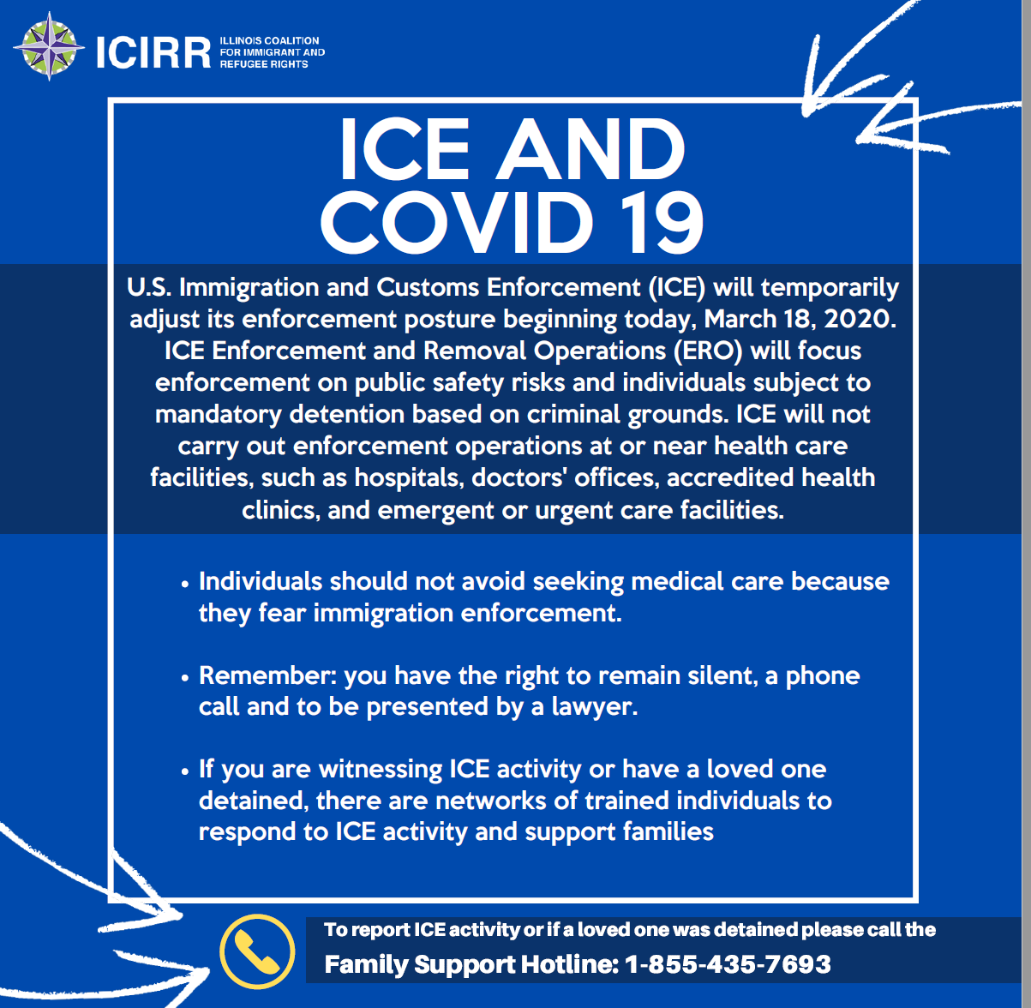

OTROS RECURSOS

Fondos Financieros y de Emergencia
A continuación, una lista de fondos de emergencia disponible sin considerar su estatus migratorio.

Fondo de Subvención de Emergencia Individual- Este es un suplemento de ingresos para las personas que no pueden pagar los alimentos y los suministros necesarios en este momento. (Enlace:www.theworkerslab.com )

Becas de la Fundación la Familia Betancourt Macias - La Fundación está haciendo una recaudación de fondos en el portal GoFundMe para obtener fondos para apoyar a familias e individuos indocumentados durante estos tiempos de crisis. Complete esta encuesta para solicitar fondos. La cantidad que podemos proporcionar a cada persona se basa en las donaciones que recibe y la cantidad de solicitudes que llegan.

Página de Ayuda ante Dificultades en Chicago debido al virus COVID-19
Este fondo está abierto a cualquier residente de Chicago, independientemente de su estado, todo lo que necesita hacer es registrarse. (Enlace:https://docs.google.com/document/u/2/d/1BrTcX0r5NXpeOzXtSIpf4WsvrQitU0lnE8qQEkZYQGM/mobilebasic?emci=c7a639b4-9368-ea11-a94c-00155d03b5dd&emdi=e49e36df-a168-ea11-a94c-00155d03b5dd&ceid=2637819 )

Fondo de Respuesta de la Comunidad de Chicago ante la crisis originida por el virus COVID-19: El fondo todavía está en proceso, pero permitiría a las organizaciones sin fines de lucros en Chicago proporcionar apoyo monetario a las comunidades * independientemente de su estado. Esto es en colaboración con la ciudad de Chicago, The Community Trust Fund y United Way.
(Enlace: https://www.chicagocovid19responsefund.org )

CARE COALITION - una asociación multidiversa de organizaciones de base, organizaciones sociales/cívicas y vecinos que sirve como CONECTOR entre los residentes que NECESITAN ATENCIÓN con aquellos que pueden DAR ATENCIÓN. ¡Todas las razas, religiones y antecedentes son bienvenidos!
Línea telefónica directa: 866-422-7320
https://docs.google.com/forms/d/e/1FAIpQLSdLv5BT3SVLlSbhL6WsgPUmgJhcjaYLD6lyyJeBZFON9LbKYQ/viewform

Formulario de Asistencia de la Red de Solidaridad de Pilsen ante la crisis originada por el virus COVID-19 – Formulario enfocado en la ayuda mutua en Pilsen.
Español: https://forms.gle/cReuD6vtuBmKmoop9

Guía de Recursos para el área de Champaign-Urbana

Acceso al Cuidado de la Salud
Notas Importantes:
● Considere llamar primero al proveedor e indague sobre sus procedimientos.
● Las salas de emergencia no solicitan a los pacientes un comprobante de ciudadanía.

Clínicas de Salud para Inmigrantes y Refugiados - Mapa interactivo de todas las clínicas de salud en el estado de Illinois. Todos estos están disponibles independientemente del estado de inmigración y son de bajo costo o gratuitos.

Directorio Clínico de la Asociación de Clínicas Gratuitas y de Caridad de Illinois → Para acceder al directorio, por favor HAGA CLIC AQUÍ

CareLink

El sistema de Salud del Condado de Cook (CCH, por sus siglas en inglés) trata a las personas indocumentadas que viven dentro del condado de Cook, el cual incluye a la ciudad de Chicago. El CCH es un sistema de salud pública con un fuerte programa de caridad llamado CareLink, para personas sin seguro o con seguro insuficiente, incluidos los inmigrantes indocumentados.

CareLink es aceptado en todas las clínicas y hospitales de salud dentro del sistema del CCH. Las personas con CareLink no tienen que preocuparse por ninguna factura médica.

Lista de hospitales y clínicas de atención primaria del CCH: https://cookcountyhealth.org/our-locations/

https://cookcountyhealth.org/patients-visitors/billing-insurance/

Asistencia Financiera de Hospitales y Asistencia de Caridad
Todos los hospitales públicos de Illinois tienen la obligación de ofrecer asistencia financiera a personas sin seguro que cumplan con ciertos requisitos de ingresos. Si usted es un residente de Illinois sin seguro y cumple con las pautas de elegibilidad de ingresos, puede solicitar asistencia financiera para atención gratuita o con descuento según el tamaño del grupo familiar y los ingresos. Los programas de asistencia financiera de los hospitales pueden aplicarse solo a los cargos del hospital.

El paciente debe:
- Estar NO asegurado.
- Vivir en Illinois.
- Tener un ingreso equivalente al 200% del nivel de pobreza federal o menor a este.
- Haber solicitado por cualquier descuento o a cualquier programa al que pueda ser elegible (como por ejemplo Medicaid, etc.).
- Haber recibido servicios de atención de salud médicamente necesarios que excedan los $ 300 en cualquier hospitalización o atención ambulatoria.

Hospitales
Swedish Hospital → Línea Directa COVID-19 (personal con médicos capacitados). Ellos estarán disponibles para responder sus preguntas y ofrecerle asistencia y guía más actualizada.
Número Telefónico: 773-907-7700
Hospital del NorthShore University Health System en Evanston → El hospital ha sido aprobado para la realización de pruebas de despistaje del virus COVID-19.

DuPage Health Coalition también conocido como Access DuPage
The DuPage Health Coalition es una asociación de socios del sector salud que incluye hospitales, médicos y líderes de organizaciones comunitarias. La Coalición se esfuerza por hacer que la atención médica sea más eficiente y efectiva, facilitando que las familias de bajos ingresos reciban atención médica de alta calidad. Operamos varios programas, todos diseñados para mantener saludables a los residentes de DuPage, independientemente de su capacidad de pago. Estamos trabajando de forma remota para garantizar que todos estos programas continúen de la forma más ininterrumpida posible.
Access DuPage – conecta a los residentes del condado de DuPage de bajos ingresos y sin seguro con servicios de salud asequibles. Para ser elegible para Access DuPage, usted debe:
● Ser residente permanente del condado de DuPage durante al menos 60 días (esto significa que vive o tiene la intención de vivir en el condado de DuPage durante todo el año)
● Ser mayor de 19 años.
● Tener un ingreso familiar igual o inferior al 200% de los actuales niveles federales de pobreza.
● No ser elegible para programas de atención médica como Medicaid, Medicare, seguro patrocinado por el empleador, servicios de salud estudiantil, COBRA, SSI, atención familiar, beneficios para veteranos, etc.

El Departamento de Salud es el único lugar que actualmente (a partir del 18/03/20) acepta solicitudes, y se están haciendo por teléfono. Llame al 630-682-7400 para programar una cita de solicitud. Estamos trabajando para proporcionar orientaciones en línea. También estamos extendiendo las tarjetas de aquellos que expiraron en marzo/abril (puede extenderse en consideración a esta situación).

Silver Access – brinda ayuda financiera a familias de bajos ingresos que compran seguro de salud en el mercado de la Ley del Cuidado de Salud Asequible. Actualmente, este programa está en la lista de espera, pero si está en la lista de espera o está inscrito, le brindamos orientaciones en línea.

DuPage Dispensary of Hope – ofrece a los pacientes no asegurados que califican ciertos medicamentos sin costo. El Dispensario de la Esperanza está abierto. ¡Consulte el sitio web para ver el formulario y traer una receta válida! El Dispensario está situado en el Centro de Cuidado de DuPage (DuPage Care Center): 400 N County Farm Rd, Wheaton, IL, 60187.

Otro archivo con recursos e información https://docs.google.com/document/d/1KnWBWlVZWHsKLdvaslxxBQ0j6mLPO_cbaJY8vWrVdSo/edit?ts=5e725dbf

Seguridad Alimentaria
Depósito de Alimentos de Chicago (Greater Chicago Food Depository):
- Localizador del Banco de Alimentos en Chicago
- Portal de actualizaciones sobre el coronavirus del Banco de Alimentos en Chicago → Con algunas excepciones, nuestra red de 700 agencias asociadas y programas permanece abierta. Recomendamos llamar antes de ir para confirmar los horarios y requisitos del programa.

Colegios Públicos de Chicago (Chicago Public Schools):
Las familias pueden recoger cajas de comida gratuitas en cualquier escuela del CPS. Las cajas contienen alimentos equivalentes a tres días de desayuno y almuerzo para cada estudiante en el hogar. El recojo de alimentos se lleva a cabo al aire libre. Haga clic aquí para encontrar las ubicaciones de los CPS. Si necesita ayuda: llame al 773-553-KIDS(5437) o envíe un mensaje al correo electrónico familyservices@cps.edu. (Para más información haga clic aquí)

Respuesta de los Bancos de Comida de Lakeview ante la crisis producida por el virus (COVID-19)

Inner-City Muslim Action Network (IMAN) está preparando paquetes de comida para las familias. Si es necesario, también cumplirán con la entrega.
2744 W 63rd St
Chicago, Illinois 60629
(773) 434-4626

Catholic Charities:
La sede en Chicago, “Casa Catalina”, ubicado en la intersección de la Calle Número 47 y la Avenida Ashland, organiza una despensa de alimentos los martes y jueves por la mañana. Se atiende en orden de llegada.

Fuera del Condado de Cook:
Catholic Charities- Sede Daybreak Center en Joliet
  - 611 E Cass St, Joliet
  - Shepherd’s Table - Almuerzos empaquetados gratuitos para recoger en el exterior de la puerta de entrada.
Catholic Charities- Bancos de Alimentos Móviles de la Diócesis de Joliet
  - 20-3-20: Iglesia San José, 211 N. Center Ave., Bradley 10–11:30am
  - 26-3-20: Iglesia Santa María Inmaculada, 16529 IL Rte. 59, Plainfield 5–6:30pm
  - 27-3-20: Nuestra Señora del Monte Carmelo, 205 E. Jackson St., Joliet 10-11:30am
  - Muchos otros están siendo planificados. Revise el sitio web o las redes sociales https://catholiccharitiesjoliet.org/
  - Otros bancos de alimentos en Joliet:
    - Banco de Alimentos “San Juan, el Bautista”
      - Por favor, llame al 815-727-8481 o al 800-782-7860.
      - 260 Division St., Joliet.
      - Atiende los lunes de 9:00am a11:30am solo a las áreas con código postal 60435 y 60436.
    - Banco de Alimentos “San Patricio”
      - 710 W. Marion St., Joliet
      - Atiende los lunes de 9:00am a11:30am solo a las áreas con código postal 60436.
    - Centro Comunitario de Forest Park
      - 1017 Woodruff Rd., Joliet
      - Atiende a toda la comunidad por orden de llegada. La cola empieza a formarse a las 12:15 pm. Los lunes de 1:00pm-2:00pm y los jueves de 1:00pm-200pm.
    - Salvation Army en Joliet
      - 300 Third Ave., Joliet
      - Atiende a la comunidad los lunes de 12:00pm a 3:00pm.
    - Centro Comunitario Warren-Sharpe
      - 454 S. Joliet, Joliet
      - Atiende a la comunidad. Se necesita presentar un documento de identificación (ID). Horario: martes de 10:30am a 2:00pm.
    - Spanish Community Center
      - 309 N. Eastern Ave., Joliet
      - Atiende a la comunidad. Se necesita presentar un documento de identificación (ID). Se requiere resgistrarse la primera vez que se asiste. Horario: martes de 11:30am a 2:00pm.
    - Templo Bautista del Condado de Will
      - 625 McDonough St., Joliet
      - Atiende a la comunidad los domingos de 11:00am a 12:30pm y 7:00-8:30pm y los miércoles de 7:00pm-800pm.
    - Lively Hope Church of God
      - 308 N. Midland, Joliet
      - Atiende a la comunidad el tercer lunes de cada mes de 1:00pm a 3:00pm (está abierto este lunes).
    - Centro de Asuntos Comunitarios del Condado de Will
      - 2455 Glenwood Ave. in Joliet IL 60435 Phone: (815) 722-0722
      - Atiende en el horario de 8:00am a 2:00pm.
    - Fellowship Bible
      - 122 Morris St., Joliet
      - Solo atiende a 50 familias. Se requiere inscribirse y anotarse en la lista de espera. Se solicita documento de identificación.
      - Atiende el primer y tercer jueves de cada mes en el horario de 10:00am a 12:00pm. NO ESTÁ ABIERTO ESTE JUEVES
    - Lebanon District Layman Ministry
      - 402 Singleton Pl., Joliet
      - Atiende a la comunidad solo el cuarto sábado de cada mes de 9:00am a 11:00am. LA SIGUIENTE FECHA DE ATENCIÓN es el 28 de marzo. Se requiere presentar documento de identificación.
Feeding America
https://www.feedingamerica.org/find-your-local-foodbank
- Algunas tiendas en el área de Chicago estarán implementando horas de servicio selectas dedicadas a minimizar las multitudes para darles prioridad a los adultos mayores sin la presencia de ellas. Más información aquí: https://www.nbcchicago.com/news/local/chicago-area-grocery-stores-offer-hours-for-seniors-to-shop-without-crowds/2238830/
- Centro de Recursos para el Público – Wheaton/Westmont *Cajas pre-empaquetadas*
  - Peoplesrc.org
  - Cualquier persona en el Condado de Dupage es eligible sin importar su estatus migratorio.
  - 630-682-5402- Llame para conocer los horarios de atención y la dirección
- Banco de Alimentos Comunitario del suburbio occidental de Woodridge *Cajas pre-empaquetadas*
  - Wscpantry.org
  - 630-512-9921- Llame para conocer los horarios de atención y la dirección
- Loaves and Fishes Community Services – Naperville *Cajas pre-empaquetadas*
  - Loaves-fishes.org
  - 630-355-3663
- Solidaridad DuPage/Immigrant Solidarity DuPage
  - Provee asistencia a todo el público sin importar el estatus migratorio en el área de DuPage
  - https://www.facebook.com/groups/183327965556/permalink/10163136742795557/
- Los Colegios del Condado de DuPage County están ofreciendo algunos servicios. Para más detalles, ingrese a https://www.sased.org/parent-covid-19-resources

Adulto Mayor (65+)
For My Block → Abierto a cualquier persona mayor independientemente de su estado, solo necesita registrarse. Este programa entrega alimentos y suministros sanitarios a personas de la tercera edad.
Respuesta ante la crisis viral generada por el virus COVID-19 destinada a proteger a los adultos mayores https://www.formyblock.org
Programa de Recursos de Asistencia Legal para Adultos Mayores ante la crisis del virus COVID-19 → La Administración para la Vida Comunitaria (ACL, por sus siglas en inglés) y el Centro Nacional de Derecho y Derechos del Adulto Mayor (NCLER) tienen un nuevo recurso, Asistencia Legal para los Adultos Mayores Estadounidenses y COVID-19, para utilizar los programas de asistencia legal en tanto se ajustan sus políticas y procedimientos para garantizar la seguridad de su personal y de sus clientes. Este documento se suma al otro documento de Preguntas y Respuestas y nuevos recursos que el ACL ha publicado para las redes que trabajan en temas de envejecimiento y discapacidad.
La Línea Directa de Ayuda de la Asociación contra el Alzheimer → A través de este servicio gratuito, los especialistas y los médicos con maestría ofrecen apoyo e información confidencial a las personas que viven con la enfermedad, los cuidadores, las familias y al público. La línea directa está disponible en inglés y español.
Fondos disponibles para quienes viven o cuidan a alguien con demencia. → Asistencia de apoyo brindada por los Servicios a la Familia del Condado de Lake. La financiación es limitada y está disponible por orden de llegada. ¡Sin requisitos de ingresos ni restricciones! El programa finaliza el 30 de junio de 2020. Póngase en contacto con Linda Magad 847-432-4981 o por correo electrónico a la siguiente dirección electrónica: lmagad@famservice.org.

Vivienda, Utilidades, Acceso a Internet y Protección al Consumidor

Recursos de Vivienda → Por favor, revise la sección Oros Programas Financiados por el Estado de esta guía.

Condado de Will
- El Refugio de la organización MorningStar Mission Ministries está aceptando recibir a mujeres y familias.
  - 815-722-5780
  - 350 E Washington St, Joliet

Condado de DuPage
- Servicio de Refugio Familiar
  - Línea Directa para casos de violencia doméstica disponible las 24 horas.
  - Refugio para personas que sufren violencia doméstica.
  - https://www.metrofamily.org/fssofmfsd/

Especulación de Precios: Informe sobre cualquier problema de inflación de los precios de los bienes esenciales (agua, toallitas desinfectantes o papel higiénico) a la Oficina del Fiscal General Kwame Raoul.
Informe estos problemas presentando una queja ante la Oficina del Fiscal General o puede llamar a los números telefónicos a continuación:
En inglés
· (800) 386-5438 (Chicago, también se atiende en polaco limitado)
· (800) 243-0618 (Springfield)
· (800) 243-0607 (Carbondale)
En español
312-814-3444

Servicios de Internet: Hasta nuevo aviso, todas las zonas de cobertura inalámbrica públicas de Xfinity WiFi ahora están abiertas para todos en el SSID "xfinitywifi". Los suscriptores que no son de Xfinity deben aceptar los términos y condiciones para acceder a la red y repetir esto cuando se les solicite continuar recibiendo acceso ilimitado y gratuito. https://wifi.xfinity.com/

Servicios para la Niñez/ Servicios de Guardería de Emergencia
SERVICIOS DE GUARDERÍA DE EMERGENCIA DE LA ACADEMIA MARYVILLE → Línea de Ayuda de Servicios de Guardería de Emergencia: 773-205-3637. Ellos atienden a niños(as) desde su nacimiento hasta los 6 años.
¿Por cuánto tiempo un(a) niño(a) puede quedarse en una Guardería de Emergencia? → Los(as) niños(as) pueden estar de 24 a 72 horas en una sola estadía. Las familias pueden utilizar la guardería hasta por 30 días en un año.
Guardería de Emergencia para las Comunidades y los Proveedores (Enlace de OECD): Se ha creado una línea de ayuda destinada para que las agencias de recursos y referencias de cuidado infantil (CCR&R, por sus siglas en inglés) puedan ayudar a conectar a las familias de los trabajadores esenciales con el cuidado infantil de emergencia. Llame gratis al (888) 228-1146.
El estado de inmigración no es un requisito para las familias que acceden al cuidado infantil, y el cuidado infantil de emergencia no es diferente. Sin embargo, un proveedor, en particular los proveedores del hogar, deben ser residentes legales para recibir un reembolso del estado bajo el Programa de Asistencia para el Cuidado Infantil (CCAP, por sus siglas en inglés). De igual manera, ni los padres ni los niños deben proporcionar información de seguridad social para ser elegibles para CCAP.
- Para los residentes del Condado de Cook, Illinois Action for Children (IAFC, por sus siglas en inglés) ha lanzado un servicio de mensajes de texto temporal para responder las preguntas del Programa de Asistencia de Cuidado Infantil (CCAP) durante el cierre de la oficina del IAFC.
  - Mensaje de Texot: 312-736-7390 de lunes a viernes de 8:30 a.m. a 5:00 p.m. Se dará prioridad a los socorristas, los trabajadores de la salud y los trabajadores esenciales para ayudarlos a encontrar y pagar el cuidado infantil.
- GOECD - Cierre de Guardería: Una Carta a las Familias
ACTIVIDADES PARA NIÑOS(AS)
- Acceso a Internet: Acceso libre al espectro de banda ancha y Wi-Fi por 60 días para los nuevos hogares con estudiantes en edad escolar desde nivel inicial hasta el duodécimo grado (K-12) y estudiantes universitarios. (¡Para más información, haga clic aquí!)
- Libros: Acceso libre a hojas de trabajo de L’il Libros para niños.
(¡Para más información, haga clic aquí!)
- PBS: A partir del lunes, 16 de marzo, los estudiantes en edad pre-escolar hasta el el duodécimo grado tendrán la oportunidad de acceder a la programación educativa gratuita de PBS durante el día designada para cada nivel de grado durante la semana
(¡Para más información, haga clic aquí!)
- Programas de Matemáticas: El Instituto de Investigación MIND está ofreciendo acceso sin costo un programa educativo de matemáticas gratuito para estudiantes de nivel educación inicial hasta octavo grado. (¡Para más información, haga clic aquí!)
- Libros y experiencias de aprendizaje virtual: Scholastic ofrece experiencias de aprendizaje en línea gratuitas para niños y niñas de todas las edades. (¡Para más información, haga clic aquí!)
- https://www.acesconnection.com/blog/resources-for-supporting-youth-and-family-mental-health-while-at-home-during-the-coronavirus-pandemic
- https://www.sased.org/parent-covid-19-resources
- https://www.stemfinity.com/Free-STEM-Education-Resources
Para Proveedores de Guardería:
Para los Centros de Aprendizaje Temprano de Chicago que operan en un entorno de las Escuelas Públicas de Chicago (CPS) están suspendidos por dos semanas a partir del 16/03/2020. El Departamento de Servicios Familiares y de Apoyo de Chicago (DFSS, por sus siglas en inglés) dijo que los fondos permanecerán disponibles para todas las agencias de aprendizaje temprano y cuidado de niños mientras se interrumpen temporalmente sus operaciones. Haga clic aquí para mayor información.
- YWCA Metro Chicago
  - Asistencia de guardería disponible https://ywcachicago.org/

Servicios Legales No Migratorios
- Prairie State Legal Services:
  - Si usted no es cliente actualmente, pero puede necesitar ayuda, puede:
    - Completar una solicitud en línea en https://www.pslegal.org/psls-apply-online.asp.
    - Llamar a su oficina local. Para encontrar su oficina local, visite www.pslegal.org/offices.
  - Proyecto de Vivienda Digna (para residentes de los condados Lake, McHenry, Winnebago, Boone, Peoria o Tazewell): 855-FHP-PSLS (855-347-7757)
  - Línea de Ayuda Legal para el Projecto de Propietarios (Homeowners Project) (Ejecución Hipotecaria): 888-966-7757
  - Línea de Ayuda para el Adulto Mayor (adultos de 60 años a más): 888-965-7757
  - Clínica de impuestos de bajos ingresos: 855-TAX-PSLS (855-829-7757)

Servicios para Familias
- Catholic Charities de la Diócesis de Joliet
  - Programa de Apoyo al Inmigrante
    - Sirve a los condados de DuPage, Will, Kankakee, Ford, Grundy, Iroquois y Kendall
    - (Muy) limitada asistencia financiera para las necesidades básicas y para las tarifas de inmigración que son destinadas al Departamento de Seguridad Nacional (renovación DACA, naturalización, tarjeta verde, etc.)
    - Proporciona referencias y educación para otros servicios e información sobre inmigración.
Contacte a Laura Bohorquez vía correo electrónico o teléfono: lbohorquez@cc-doj.org, 630-519-6533
  - Servicios para el Adulto Mayor y Personas con Discapacidad
    - Los servicios presenciales y grupales están suspendidos, pero todos los demás servicios están disponibles. Algunas necesidades básicas de asistencia para personas mayores también están disponibles
    - https://catholiccharitiesjoliet.org/services/aging-disability-services/

Derechos de los Trabajadores
Manual de los Derechos de los Trabajadores → Arise cuenta con la publicación de derechos de los trabajadores más completa del estado de Illinois. Nuestro Manual de Derechos de los Trabajadores es gratuito, en forma impresa y descargable en inglés, español, y polaco, y escrito en un nivel de lectura de octavo grado.

Salud Mental y Afines
Línea de Ayuda de NAMI Chicago: 833-626-4244

Grupos de apoyo anónimo en línea de la Asociación de Ansiedad y Depresión de los Estados Unidos
https://adaa.org/adaa-online-support-group

Grupos de apoyo contra la ansiedad en línea:
https://www.verywellmind.com/best-online-anxiety-support-groups-4692353

Línea de asesoramiento en caso de crisis: https://www.samhsa.gov/find-help/disaster-distress-helpline - Línea directa multilingüe para asesoría de crisis para aquellos que enfrentan desastres naturales o causados ​​por el hombre - 800-985-5990 (presione 2 para español)

Línea directa gratuita en caso situaciones de trastorno de pánico: información y apoyo https://www.mentalhelp.net/anxiety/panic-attack-hotline/ 1-800-64-panic (72642)

Línea de vida para la prevención del suicidio: 1-800-273-TALK (8255) https://suicidepreventionlifeline.org/

Línea de ayuda nacional contra la violencia doméstica https://www.thehotline.org/ 800-799-7233

Línea de ayuda en caso de abuso de sustancias (SAMHSA): 1-800-662-HELP (4357) https://findtreatment.samhsa.gov/

Línea de Ayuda para Adolescentes (Teen Line): 1-310-855-HOPE (4673) or 1-800-TLC-TEEN (1-800-852-8336) Esta línea de ayuda permite a los adolescentes en crisis conectarse con otros adolescentes que entienden por lo que están pasando. También se puede acceder al servicio, mandando un mensaje de texto con la palabra “TEEN” al 839863. https://teenlineonline.org/talk-now/

Línea nacional de atención de casos de crisis de agresión sexual: https://www.rainn.org/about-national-sexual-assault-telephone-hotline 800.656.HOPE (4673)

Empleo
- YWCA Metro Chicago
  - Nuestro equipo de trabajo también estará disponible para vincularlo con oportunidades de empleo. Por favor contáctenos en jobs@ywcachicago.org

https://mcusercontent.com/fff884130511830182b4e1913/files/94f604d5-0eb9-412f-98d3-d0f35db807b8/Job_Leads_03.09.2020.pdf

Otros Servicios No Evaluados por ICIRR
Esta es una lista de enlaces a otras bases de datos que no han sido examinadas por ICIRR y que ofrecen ayuda a los miembros de la comunidad, independientemente de su estado.

Chicago Covid Resources - Documento de hoja de Google con diversos recursos ​disponibles ​en Chicago, esta hoja se divide en varias pestañas:

● Asistencia financiera
● Bienes / servicios directos
● Enlaces de trabajo
● Salud y reducción de daños
● Ayuda mutua

Guía de Recursos Comunitarios sobre COVID-19 para la parte Sur - Sitio web que proporciona información de particular relevancia para las personas de la parte sur, incluida información sobre beneficios de desempleo, salud pública, atención a personas mayores, asistencia alimentaria de emergencia, derechos de vivienda, derechos de los inquilinos, y más.

